医疗用毒性药品零售企业批准办事指南
（完整版）

云南省玉溪市食品药品监督管理局
2018年8月28日发布

医疗用毒性药品零售企业批准办事指南

一、受理范围
医疗用毒性药品零售企业。
二、办理依据
1.《医疗用毒性药品管理办法》（1988年12月27日国务院令第23号）第五条 毒性药品的收购、经营，由各级医药管理部门指定的药品经营单位负责；配方用药由国营药店、医疗单位负责。其他任何单位或者个人均不得从事毒性药品的收购、经营和配方业务。
2. 国家药品监督管理局《关于切实加强医疗用毒性药品监管的通知》（国药监安〔2002〕368号）。
3.《国务院关于第五批取消和下放管理层级行政审批项目的决定》（国发〔2010〕21号）。
4.云南省食品药品监督管理部门行政许可事项通用目录。
三、实施机关
本许可实施机关为玉溪市食品药品监督管理局。
四、审批条件
本行政许可适用于玉溪市行政区域内药品零售企业从事医疗用毒性药品配方业务的申请。
五、受理地点
受理地点：玉溪市政务服务中心二楼玉溪市食品药品监督管理局窗口。
地址：玉溪市红塔区玉龙路2号（市政府停车场侧面）。
交通方式：市内可乘公交13路、18路在保安大厦站下车，沿玉龙路行300米即可到达。
六、申请材料
医疗用毒性药品零售企业批准申请材料目录
序号 | 提交材料名称 | 原件/复印件 | 纸质/电子文件 | 份数 | 要求 | 依据
1 | 《医疗用毒性药品零售企业申请表》 | ■原件  □复印件 | 纸质 | 2 | 1、申请材料应合法、有效。  2、统一用A4纸打印，并按材料顺序排列，编写页码，复印件统一加盖公章。
2 | 《药品经营许可证》、《药品经营质量管理规范认证证书》、《营业执照》复印件 | □原件  ■复印件 | 纸质 | 2 | 1、申请材料应合法、有效。  2、统一用A4纸打印，并按材料顺序排列，编写页码，复印件统一加盖公章。
3 | 涉及特殊药品管理人员名单、学历、资历、培训持证情况 | □原件  ■复印件 | 纸质 | 2 | 1、申请材料应合法、有效。  2、统一用A4纸打印，并按材料顺序排列，编写页码，复印件统一加盖公章。
4 | 仓储设施及储存保管的安全措施说明 | ■原件  □复印件 | 纸质 | 2 | 1、申请材料应合法、有效。  2、统一用A4纸打印，并按材料顺序排列，编写页码，复印件统一加盖公章。
5 | 涉及毒性药品采购、销售、保管、养护、销毁、监督等文件目录（制度、职责、规程等） | ■原件  □复印件 | 纸质 | 2 | 1、申请材料应合法、有效。  2、统一用A4纸打印，并按材料顺序排列，编写页码，复印件统一加盖公章。
6 | 拟经营的毒性药品品种目录及关于进货渠道的说明 | ■原件  □复印件 | 纸质 | 2 | 1、申请材料应合法、有效。  2、统一用A4纸打印，并按材料顺序排列，编写页码，复印件统一加盖公章。
7 | 申请材料真实性保证声明 | ■原件  □复印件 | 纸质 | 2 | 1、申请材料应合法、有效。  2、统一用A4纸打印，并按材料顺序排列，编写页码，复印件统一加盖公章。
8 | 法定代表人(或企业负责人)委托他人代理的，委托代理人应当提交《授权委托书》和身份证复印件 | ■原件  ■复印件 | 纸质 | 2 | 1、申请材料应合法、有效。  2、统一用A4纸打印，并按材料顺序排列，编写页码，复印件统一加盖公章。

七、审批时限
法定时限：20个工作日
承诺时限：10个工作日

八、审批收费

无
九、共同审批与前置审批
市食品药品监督管理局作出批准决定后，申请人持批准文件到所在地县区市场监督管理局办理《药品经营许可证》变更登记。
十、中介服务
无
十一、年审年检与指定培训
无
十二、资质资格
无

十三、审批流程

（一）申请
1.提交方式
（1）窗口提交。地址：玉溪市红塔区玉龙路2号玉溪市政务服务中心（市内可乘公交13路、18路在保安大厦站下车，沿玉龙路行300米即可到达）。
（2）受理科室。玉溪市食品药品监督管理局药品流通监管科。
2.提交时间
窗口提交：星期一至星期五上午8:30—12:00，下午14:00—18:00。（法定节假日除外）
受理时间：星期一至星期五上午8:30—12:00，下午14:00—18:00。（法定节假日除外）

（二）受理
市食品药品监督管理局收到企业申请后，现场作出是否受理的决定。
对申请材料符合要求的，准予受理，并向企业发送《受理决定书》。对申请材料不符合要求且可以通过补正达到要求的，将当场或者在1日内向企业发送《申请材料补正告知书》一次性告知，逾期不告知的，自收到申请材料之日起即为受理。对申请材料不符合要求的，将作出不予受理的决定，并发出《不予受理决定书》。
（三）审查
业务科室经办人在收到受理资料后进行审查，对资料不合格的退回窗口。窗口通知申请人退回申请资料。对资料合格的，根据企业实际情况，5个工作日内组织进行现场核查，在检查结论上，检查人员与被检查企业签字确认结果。科室经办人将检查报告和相关资料送交科室负责人复核后，报审批人审批。（整改时间不计入办理时限）。
（四）审批发证
市食品药品监督管理局自受理申请之日起5个工作日根据申请材料审查和现场核查等情况，做出是否批准的决定。批准的，市食品药品监督管理局制发批准文件，发证部门（县区市场监督管理局）根据市食品药品监督管理局批准文件办理《药品经营许可证》变更登记。不予批准的，应当书面说明理由。

十四、审批服务
（一）咨询方式
1.窗口咨询。地址：玉溪市红塔区玉龙路2号玉溪市政务服务中心二楼。
2.电话咨询。联系电话：0877-6986848，0877-2614276。
（二）咨询回复
通过窗口和电话咨询的，当场得到回复。

（三）办理进程查询

申请人可通过到窗口或电话查询审批事项办理进程。

（四）获取办理结果
审批证件为：药品经营许可证（医疗用毒性药品）。
发证部门自作出核准决定之日起3日内向申请人核发药品经营许可证（医疗用毒性药品）。

（五）监督投诉
1.窗口投诉：云南省玉溪市红塔区玉龙路2号玉溪市政务服务中心（市内可乘公交13路、18路在保安大厦站下车，沿玉龙路行300米即可到达）；
2.电话投诉：12310；
3.纪检监察投诉：玉溪市纪委驻工商纪检组，电话号码：（0877）2154015；
4.信函投诉：玉溪市纪委驻工商纪检组，通讯地址：玉溪市红塔区棋阳路延长线，邮政编码：653100。

（六）行政复议或行政诉讼
自知道该具体行政行为之日起六十日内向玉溪市人民政府或云南省食品药品监督管理局提出行政复议，或三个月内依法向红塔区人民法院提起行政诉讼。

十五、文书表单及办事指南获取
相关文书表单及办事指南可到玉溪市政府信息公开网（http://xxgk.yuxi.gov.cn/yxszfxxgk/gkzn2125/）下载或在受理窗口直接领取。

医疗用毒性药品零售企业批准办事流程示意图
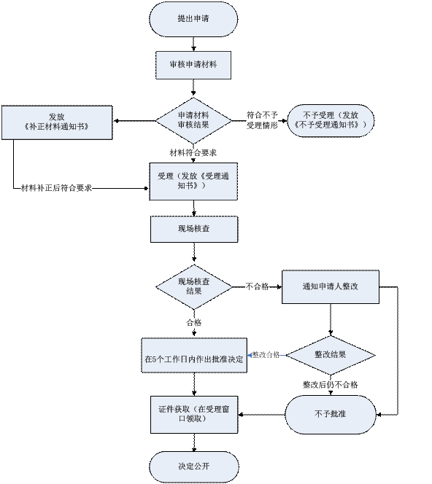

医疗用毒性药品零售企业申请表
申请单位（盖章）
企业名称
注册地址
邮 编 |  | 传 真
仓库地址
药品经营许可证号 |  | GSP证书号
法人（企业负责人） |  | 联系电话
主管负责人 |  | 联系电话
申报定点类别
企业申报事由及自查情况：

办理部门检查情况：

检查人签名： 年 月 日
市食品药品监督管理局审核意见：
（盖章）
年 月 日

